SEDENJE I ZDRAVLJE

Moderno vreme donelo je i moderne bolesti. Dok su naši preci strepeli od infekcija i povreda, današnji čovek brine za posledice sve dužeg sedenja, što na poslu, što kod kuće. Posledica ima i vrlo su ozbiljne.
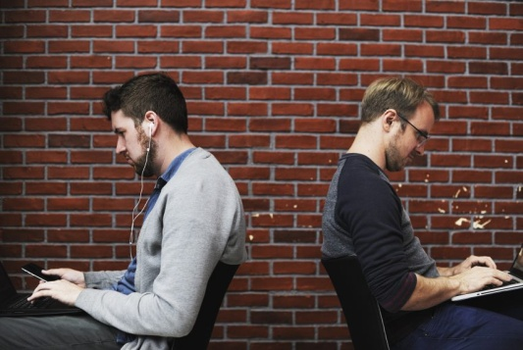
Naši preci su veći deo dana provodili „na nogama“. Danas mi trošimo u proseku 80% dana sedeći. Iz perspektive teorije evolucije jedna činjenica se nije promenila: prirodan oblik naših leđa i kičme nije predodređen za sedenje, već za hodanje.Ipak, zbog svojih školskih ili poslovnih obaveza, mi ne možemo da izbegnemo sedenje duži deo dana.
Prema podacima Svetske zdravstvene organizacije (WHO), sedentarni način života nalazi se u deset vodćih uzroka smrtnosti i invaliditeta. Tokom svog radnog veka (40 godina), čovek koji obavlja kancelarijski posao u trajanju od 8-10 sati na dan, sedeći će provesti punih 9 godina, a da pri tom ne računamo sedenje u toku obroka, za automobilom, pred televizorom…
Sedenje je veoma rasprostranjen problem, ali malo ko zna šta kičmi stvarno prija, a šta joj škodi. Naša leđa su naš aparat za kretanje i nisu stvorena da bismo satima sedeli. Da bi se sprečili bolovi u leđima, neophodno je da kretanje u većoj meri postane sastavni deo dana.
Problem je postao toliko veliki da zdravstveni radnici izjednačavaju sedenje sa pušenjem, jer prekomerno sedenje skraćuje život pojedinaca, slično pušenju.
Naša tela dizajnirana su da se kreću. To se može zaključiti na osnovu sastava i građe našeg tela. Mi smo sastvaljeni od 360 zglobova i preko 700 mišića koji pomeraju naše telo. Naš vaskularni i nervni sistem zavisi od kretanja u funkciji.
Sedenje ostavlja posledice na celokupan organizam, a što duže traje ovakva praksa, to je njen efekat negativniji na zdravlje.
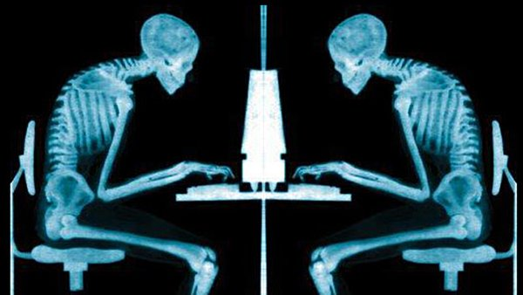
Dva sata neprekidnog sedenja, rizik od:
- srčanih bolesti
- dijabetesa
- metaboličkog sindroma
- raka
- bolova u leđima i vratu i drugih ortopedskih problema

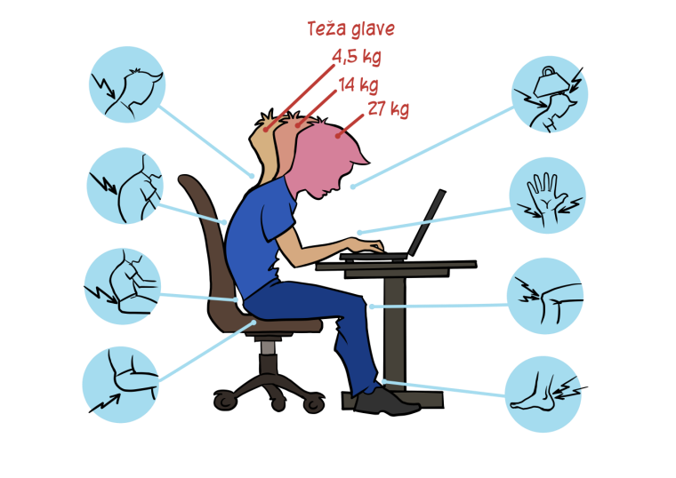
Sedenje po četiri sata u stolici pet dana u nedelji, a kičma se ne kreće, kolena i kukovi su savijeni, telo postaje ukočeno. Mišići slabe i organizam počinje da oboleva .
Iako su medicinski zvaničnici izdali preporuke koji je minimum potrebne fizičke aktivnosti, oni nisu predložili da se ograniči vreme provedeno u sedećem položaju. Posle četiri sata sedenja, telo počinje da šalje signale da mu je loše.
Čak i za one koji vežbaju sedenje je loše. Prvo što strada jesu leđa: zbog lošeg držanja tela, javljaju se jaki bolovi u ramenima, vratu i leđima. Usled ograničenog kretanja većina velikih mišićnih grupa prolazi kroz duge faze nepokretnosti pa mišići postaju slabi i javljaju se grčevi.
Šetanje i trčanje stimuliše rad kukova i kosti čini tvrđim i debljim. Naučnici su dokazali da manjak aktivnosti doprinosi bržem razvoju osteoporoze.
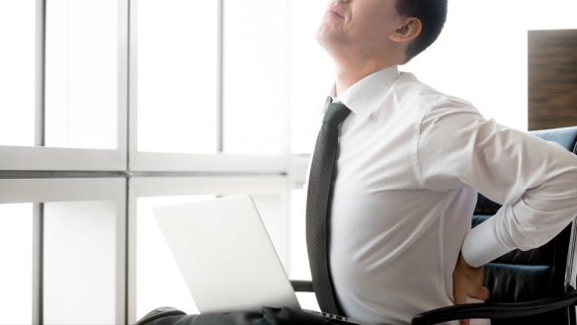
Posledica sedentarnog načina života je i nagomilavanje kilograma. Naučna istraživanja pokazala su da nedostatak fizičke aktivnosti smanjuje proizvodnju enzima koji se bori protiv gomilanja masti u organizmu i do čak do 50 odsto. Preterano sedenje usporava metabolizam i izaziva promene telesnih funkcija, što dovodi do povećanja telesne težine.
Sedenje podiže i nivo holesterola u krvi: posle nekoliko sati dobar (zdrav) holesterol pada za 20 odsto, a enzimske aktivnosti za 90 odsto.
Studija koja je sprovedena u Kanadi dokazala je da postoji čvrsta veza između višesatnog sedenja i učestalosti kardiovaskularnih bolesti, koje nekad imaju i fatalan ishod.
Osobe koje ispred računara i televizora dnevno provode više od 11 sati, povećavaju rizik od srčanog udara za 67 odsto, a svaki sat proveden u sedećem položaju povećava šanse za nastanak srčanih oboljenja.
Za ljude koji svakodnevno vežbaju ali, ipak, dosta sede, bolje da vežbanje podele u više delova u toku dana. Sedeći način života povećava i šanse za pojavu dijabetesa za čak sedam odsto. Usporene telesne funkcije dovode do povećanja nivoa šećera u krvi jer telu nije potrebna energija, pa šećer ostaje u krvi. U studiji objavljenoj u "Britanskom žurnalu" navodi se da nakon četiri sata sedenja telo počinje da prekida produkciju lipaze, enzima koji apsorbuje masti.
Izracunato je da se opterećenje kičme posebno na nivoima L4, L5, i L5 i S1 višestruko povećava posebno u telu savijenom unapred i pri “ležanju” u stolici.
OŠTEĆENjE ORGANA
Srčani problemi
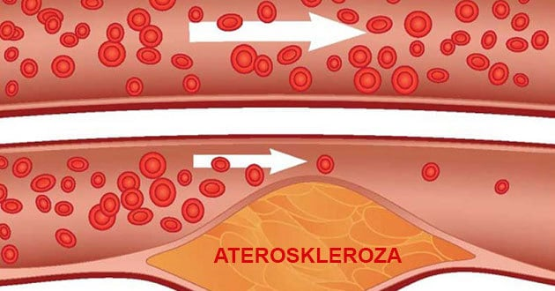
Mišići sagorevaju manje masti i krv protiče sporije kroz organizam tokom sedenja, dozvoljavajući tako masnim kiselinama da lakše zapuše srčane arterije (ateroskleroza). Zbog deaktivacije enzima koji lipoprotein lipaze, koji je. odgovoran za razgradnju masti u krvnim sudovima Predugo sedenje povezano je sa povećanjem krvnog pritiska i povišenim holesterolom pa oni koji sede imaju duplo veće šanse da obole od kardiovaskularnih bolesti.

Pluća
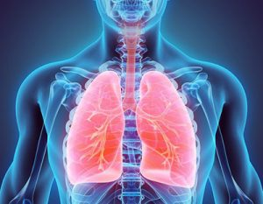
Kada se sedi svaki dan, smanjuje se količina kiseonika koji ulazi u telo. Kompresija pluća iz ovog držanja, rezultira manje prostora za pluća dok se diše, a pri tome ograničava količinu kiseonika koja ispunjava pluća, pa se dešava da usled neaktivnosti, pri pokušaju da se trči ili radi neka druga fizička aktivnost, javlja osečaj brzog zamaranja i srčani puls se ubrzava.
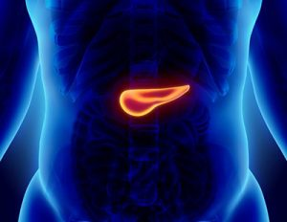
Prekomeran rad pankreasa
Pankreas proizvodi insulin, hormon koji šalje glukozu ćelijama kako bi stvarale energiju. Ali, ćelije u neaktivnim mišićima ne odgovaraju tako brzo na delovanje insulina, pa ga pankreas sve više i više proizvodi kako bi se snizio nivo glukoze u krvi, što dovodi do nastanka dijabetesa i drugih bolesti. Jedna studija je pokazala da se promene u lučenju insulina dešavaju već posle prvog dana sedenja!

Digestivni sistem
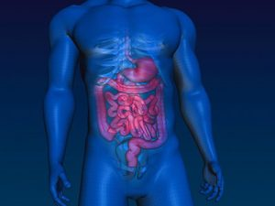
Sedenje može da dovede do kompresije stomaka, što usporava varenje. To može dovesti do problema kao što su nadutost, gorušica i konstipacija.
Osim toga, pri sedenju, funkcije creva su manje efikasne nego kod stajanja. Uobičajeno je da ljudi koji su u bolnici pate od problema sa crevima, jer su sedentarni.
Kancer debelog creva, dojke i materice
Studije su našle vezu između dugog sedenja i raka debelog creva, kancera dojke i raka endometrijuma. Razlog opet može biti insulin koji utiče na modifikaciju ćelija, ali i nedostatak antioksidanasa koji ubijaju slobodne radikale, uzročnike raka. S druge strane, redovno vežbanje i dovoljno kretanja oslobađaju prirodne antioksidanse koji ubijaju loše ćelije, potencijalne uzroke nastanka raka. Antioksidansi se stvaraju najviše tokom fizičke aktivnosti.
DEGENERACIJA MIŠIĆA
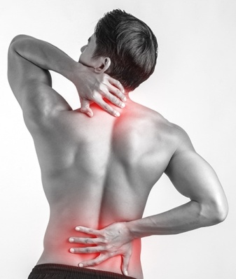
Mišići
Kad se krećete, stojite ili sedite pravilno, mišići stomaka drže vaše telo uspravnim, daju podršku muskulaturi da zadrži uspravan položaj. Ali, kad se zavalite u stolicu, oni postaju neupotrebljivi. Logično je da mišići koji se ne aktiviraju u dužem periodu jednostavno ne rade. To dovodi do toga da atrofiraju i ne vrše dužnost koju imaju.Cerviko-vertebralni mišići koji bi trebalo da drže kičmeni stub pravo, popuštaju i kičma se povija napred i krivi,do stanja koje se zove hiperlordoza.
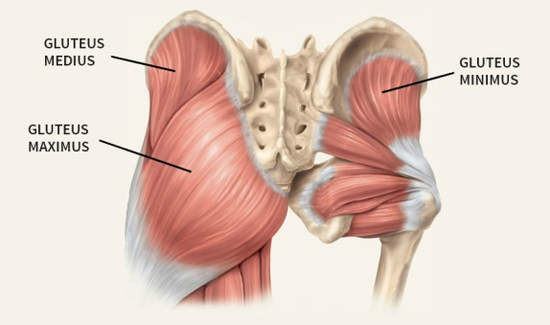
Hronično sedenje dovodi do skraćenja mišića fleksora kuka, do ograničenosti pokreta i dužine koraka. Ograničenost pokretanja kuka jedan je od glavnih razloga povećane učestalosti padova u starosti.
Opušteni gluteus
Tokom sedenja mišići gluteusa ne rade gotovo ništa, pa se lako navikavaju na to stanje. Kada su ovi mišići mekani, slabe i onemogućavaju normalan hod i korak.

PROBLEMI SA NOGAMA
Dugo sedenje može dovesti do atrofije mišića u području nogu i gluteusa, gde mišići slabe. Sedenje takođe uzrokuje skraćivanje mišića fleksora zgloba, što dovodi do problema sa zglobovima kuka.
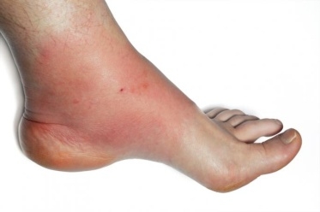
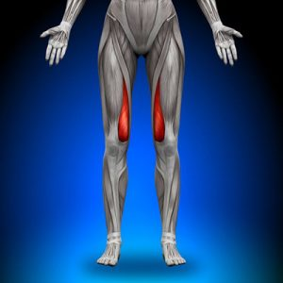
Slaba cirkulacija: Savremeno doba nam je podarilo mnoga zanimanja koja podrazumevaju duge sate sedenja u istom položaju, ali i proširene vene od sedenja. Dugo sedenje usporava cirkulaciju pa se krv zadržava u nogama. Kada sedimo naše vene moraju da ulože mnogo viže napora kako bi pumpale krv ka srcu.Svakodnevni pritisak u venama nogu dovodi do slabljena zidova vena koji se prosto rastegnu. Zalisci unutar vena na mestima proširenja oslabe i sada još slabije pumpaju krv koja se sve više zadržava u nogama. Problemi koju mogu da nastanu su otečeni zglobovi, proširene vene i nastanak tromboze.
Takođe, sedenje sa prekrštenim nogama je česta pojava. Mnogi sede tako jer su navikli i tu pozu zauzimaju nesvesno. Ali, malo ljudi zna da je to vrlo štetno i za zdravlje i za izgled. Mnoge studije pokazuju kako navika dugog sedenja sa prekrštenim nogama povećava krvni pritisak – čak i ako problemi sa pritiskom inače ne postoje. Izbegavanje takvog sedenja vodi i boljoj cirkulaciji i izbegavanju “paukovih vena”. Sedite li duži vremenski period u toj pozi, može doći i do paralize peronealnog živca što oslabljuje mišiće zadužene za podizanje stopala.
Najbolja prevencija nastanka proširenih vena od dugotrajnog sedenja je kretanje.Sve aktivnosti koje uključuju angažovanje nožnih mišića poput pešačenja, vožnje bicikla, plivanja i različite vežbe, blagotvorne su za stanje vena.
KIČMA
Kičmeni stub (lat. Columna vertebralis) predstavlja niz međusobno povezanih, uzglobljenih kratkih kostiju. Dužina kičmenog stuba kod odrasle osobe iznosi oko 75cm.
Kičmeni stub je sačinjen od 33 do 34 kičmenih pršljenova, grupisanih u pet regija:
1.Vratni (cervikalni) sa 7 pršljenova
2. Grudni (torakalni) sa 12 pršljenova
3. Slabinski (lumbalni) sa 5 pršljenova
4. Krsni (sakralni) sa 5 pršljenova sraslih u jednu kost (krsna kost – sacrum)
5. Na kraju se nalazi mala trtična kost (coccyx)
Posmatran iz profila, kičmeni stub ima oblik latiničnog „S”. Karakterističan oblik kičmenog stuba, osim pokretljivosti, doprinosi i većoj otpornosti; ovakav oblik kičmenog stuba dozvoljava čak 17 puta veća opterećenja nego kad bi kičma bila prava.
Kičmeni stub zdrave osobe, koja nema deformitet, je vertikalan u frontalnoj ravni. Idući u kranio-kaudalnom smeru, pršljenovi postaju sve masivniji. Otvori kičmenih pršljenova obrazuju kanal, kroz koji prolazi kičmena moždina. Kroz bočne otvore pršljenova prolazi sistem nerava ka periferiji.
Kičma se može podeliti na pokretni i nepomični deo. Pokretni deo se proteže od prvog vratnog pršljena do prvog vratnog pršljena.
Mobilnost pojedinih delova takođe varira. Najfleksibilniji je deo vrata, koji omogućava kretanje glave u svim pravcima i pruža dobro vidno polje. Kičma je najmanje fleksibilna u grudima, jer je ovde da bi zaštitila pluća i srce zajedno sa grudima.
Lumbalna kičma nam omogućava savijanje, istezanje, naginjanje u stranu i rotiranje trupa. Najveća pokretljivost je u području petog lumbalnog pršljena.
Važna uloga u povezivanju pršljenova je pričvršćivanje na prednjem delu tela pršljenova, koje ograničava proširenje kičme, i zadnji ligament, koji se nalazi u spinalnom kanalu duž zadnjih delova pršljenova i intervertebralnih diskova, i ograničava prekomernu fleksiju kičme.
Kada se bol širi iz vrata duž ruku govorimo o cervikobrahijalgiji, a kada se širi niz nogu o lumboišialgiji (išijas).
Gornji i duboki slojevi mišića pružaju dodatnu stabilnost lumbalnoj regiji. Naročito, poslednja kao jaka elastična traka daje stabilnost kičmi i neutrališe dejstvo spoljnih sila. Naravno, pored normalnog istezanja, aktivnosti i snage mišića, mišići moraju raditi i sinhrono i biti dobro povezani sa centralnim nervnim sistemom. Pored mišića odgovornog za stabilnost lumbalne kičme, za stabilnost kičme su takođe veoma važni mišići u cervikalnom predelu. Nepravilno sedenje, loše pozicioniranje i neaktivnost čine ih često preslabima.
Ljudi različito sede, a različiti načini sedenja imaju značajan uticaj na mišićnu aktivnost i stres na kičmi. Dobro držanje u različitim položajima određuje biomehanika i odgovarajući rad nervnih mišića. Pri dobrom držanju, zglobovi su u anatomskom položaju, a održavanje držanja ne zahteva mnogo napora. Kod kičme su najviše opterećeni bikonveksni intervertebralni diskovi, koji nose telesnu masu i prenose opterećenja na uzdužnu osovinu kičme.

BOLOVI U GORNJEM DELU TELA
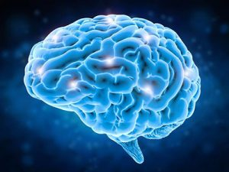
Čak 60% odraslih ima bol u vratu, a oko 80% bol u ledjima. Bol u ledjima je jedan od najčešćih razloga zbog kojeg se pacijenti javljaju lekaru. Iako su u anatomskom smislu odvojeni vrat i ledja su funkcionalno povezani. Bol u ledjima je veoma česta pojava, može biti izuzetno dugotrajan, i kako bi se izbeglo narušavanje kvaliteta svakodnevnog života važno je na vreme se javiti lekaru. U Srbiji nemamo tačan podatak ali znamo da u Klinici za neorohirurgiju VMA operacije zbog bola u ledjima čina najmanje polovinu ukupnog broja, možemo slobodno zaključiti da imamo sličan problem kao SAD i druge zemlje.
"Zamućenost" u mozgu: Pokretanjem mišića pumpa se sveža krv i kiseonik u mozak i oslobađa se niz moždanih i hemikalija odgovornih za raspoloženje. Kada dugo sedimo sve se usporava pa i rad mozga. To može uticati i na fizičko i na mentalno zdravlje. Glavobolja je uobičajena kod ljudi koji preterano koriste računar, zato treba praviti redovne pauze
Glaukom - Polovina ljudi koji preterano koriste računar iskusilo je neku vrstu deformacije oka, što povećava rizik od pojave glaukoma.
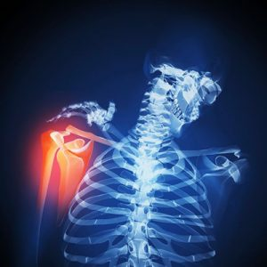
Ukrućen vrat: Tokom dugog sedenja za računarom ili u položaju prilikom kuckanja poruka i pregledanja internet sadržaja na telefonu vrat postaje ukočen i prenapregnut, što može dovesti do deformacije vratnih pršljenova i trajnog gubitka ravnoteže.
Bolna ramena: Vrat nije izlovan od ostalog dela kičme. Loš uticaj iskrivljenih pršljenova vrata s espušta na ramena i leđa. Kada smo dugo povijeni napred, mišić trapezijusa(deo koji povezuje lopatice, vrat i gornji deo kičme) trpi, pa zbog toga postaje bolan ceo rameni pojas.

SINDROM KARPALNOG TUNELA
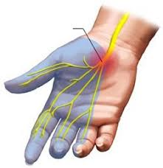
Ponavljanje istih pokreta za računarom dovodi do oštećenja tetiva, nerava i mišića.
Karpalni tunel obuhvata područje između kostiju ručnog zgloba i veoma je osetljiv, okružen kapilarnim ligamentima, tetivama i živcima, zbog čega se kod osoba koje pate od sindroma tunela, odnosno sedenja za računarom, pojavljuje jak bol. Sindrom tunela u narodu je poznatiji kao bolest sedenja za kompjuterom jer do bolova u ruci dolazi zbog opterećenja jedne strane ruke zbog rada na tastaturi i s mišem.
Razlog zbog kog žene češće obolevaju od ovog sindroma je anatomski - širina ženskog karpalnog tunela mnogo je uža nego kod muškaraca.
Bol u ruci može da bude toliko jak da trgne ljude iz sna. Tada je dovoljno spustiti ruku pored tela i prodrmati je jer će tako cirkulacija da se pojača i bol će polako da nestane. Ukoliko se problem ne leči, bol će početi da se pojavljuje i tokom dana.
SLABA LEĐA

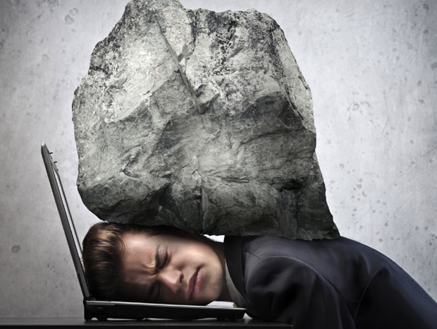
Nepravilan položaj ledja tokom sedenja dovodi do neravnomernog opterećenja ledjnih mišića, odnosno do prekomernog opterećenja pojedinih mišića, usled čega dolazi do njihovog zamora. U lakšim slučajevima to se manifestuje umerenim, prolaznim bolom u ledjima i vratu. U težim slučajevima, razvija se miofascijalni sindrom.Osnovne karakteristike miofascijalnog sindroma su bol, lokalna osetljivost na pritisak, otvrdnuće zahvaćenog mišića, kao i smanjena snaga mišića, bez atrofičkih promena.
Sedenje utiče na ishranu intervertebralnih pločica. Kada dobro sednemo, pritisak može da se formira na jednom intervertebralnom disku, koji predstavlja 150% naše telesne težine (mereno između četvrtog i petog lumbalnog pršljena). Ako loše sedimo, posebno kada se naginjemo napred, ti pritisci mogu prelaziti 200% naše telesne težine (za osobu sa 80 kg, pritisak na jedanpršljen može biti 160 kg ili više).
Nesavitljiva kičma: Kičma koja se slabo pokreće postaje nesavitljiva i podložnija povređivanju u svakodnevnim aktivnostima. Kada se krećemo, mekani diskovi između pršljenova istežu se i skupljaju, dovodeći u telo svežu krv i nutrijente. Kada dugo sedimo diskovi su zgnječeni i gube elastičnost.
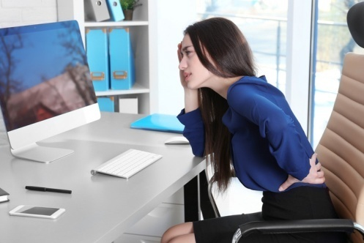
Oštećenje diska: Osobe koje provode previše vremena u sedalnom položaju češće obolevaju od diskus hernije. Bočno-slabinski mišić (lat. iliopsoas) koji se proteže od pršljenova kičmenog stuba do butne kosti preko zgloba kuka, kada je zategnut gura lumbalni deo leđa ka napred. Tako je ceo donji deo leđa oslonjen na sedalne kosti, zbog čeka nastaju nesnosni bolovi u lumbalnom delu leđa i karlici.

PROBLEMI SA POTENCIJOM
Umanjena fizička aktivnost i dugo sedenje može dovesti do problema sa potencijom. Istraživanja pokazuju da dugo sedenje znatno smanjuje seksualni potencijal muškarca, a najčešći razlog je što većina nosi tesne pantalone i u sedećem položaju vrši jak pritisak na reproduktivne organe, te može doći do impotencije i slabljenja erektivne funkcije.
SMRTNOST USLED PREDUGOG SEDENJA
Nedavno istraživanje pokazalo je da su oni koji su tokom osmogodišnje studije više od sedam sati dnevno provodili u sedenju gledajući televizuju imali za 61 odsto veći rizik od smrti, od onih koji su ispred TV ekrana bili samo jedan sat dnevno.
(Vreme provedeno u gledanju TV)
- 1-2 sata 4 %
- 3-4 sata 14 %
- 5-6 sati 31 %
- više od 7 sati 61 %

Lečenje i terapije Bola
Lečenje bola u leđima podrazumeva otklanjanje tegobe lokalno ili uklanjanje uzroka. Lečenje se može vršiti na sledeće načine:
- Medikalna terapija,
- Primena vežbi i metoda koje ne uključuju lekove
- Hirurgija, operacije
Medikamentna terapija se najčešće odnosi na analgetike (paracetamol, antireumatici). Analgetici su lekovi protiv bolova koji se međusobno razlikuju po hemijskoj strukturi, mestu delovanja, dužini trajanja dejstva i profilu neželjenih dejstava. Predstavljaju nezaobilaznu terapiju kod lečenja bolova u leđima.Ovaj vid terapije može imati trenutne efekte, ali najčešće nije zadovoljavajući. Pored analgetika koriste se i kortikosteroidi, injekcijom u mišić. Ni ova metoda nije omiljena, a ni naročito uspešna. Kada je reč o terapiji lekovima, najpozitivnije reakcije su zabeležene na tzv. miorelaksante. Ova grupa lekova deluje opuštajuće na mišiće, čime se smanjuje pritisak na nerve i otklanja bol u leđima. Medikamentna terapija se retko pripisuje, a najčešća je kod akutnih bolova leđa i kičme.
U slučaju bola u mišićima uglavnom se daju analgetici slabijeg dejstva i veće terapijske širine kao što je paracetamol. Ukoliko bol perzistira, u terapiju se uvode jači lekovi, sa protivupalnim dejstvom, kao što su ibuprofen, diklofenak, aceklofenak, ketoprofen, ketorolak i dr. Izbor leka određuje lekar prema individualnim karakteristikama samog pacijenta. Kod bola neurogenog karaktera terapija se započinje jačim lekovima, uz čestu komplementarnu terapiju. Kod intenzivnog bola često se propisuju injekcije većih doza analgetika, kako bi se izbeglo njihovo štetno dejstvo na digestivni trakt. Ukoliko upalu nerva prati i ukočenost mišića, dodatno se preporučuje uzimanje lekova za opuštanje spazma muskulature.
Analgetici se koriste i u vidu masti, kremova i gelova za spoljašnju upotrebu, čime se potencira njihovo lokalno dejstvo na upaljeni mišić. U apotekama možemo naći i proizvode čiji su aktivni principi izdvojeni iz lekovitog bilja. Za opuštanje mišića i stimulaciju perifernih nerava najčešće se koriste lavanda, ruzmarin, eukaliptus, arnika, menta, đavolja kandža, bor i ljuta paprika.
Suplementi ne mogu zameniti analgetike, ali se često koriste kao podrška terapiji. Preporučuje se uzimanje vitamina B1, B6 i B12 zbog njihove nezamenljive uloge u metaboličkim procesima nervnog sistema. Joni magnezijuma i kalijuma deluju relaksirajuće na skeletne mišiće, te se preporučuje dnevni unos ovih minerala.
Fizikalna terapija odnosi se na:
- Laser (Efikasna, brza i neinvazivna tehnika),Laser male snage (LMS) ima široku primenu u fizikalnoj medicini i rehabilitaciji zbog analgetskog, antiinflamatornog, antiedematoznog i biostimulativnog dejstva
- Tecar ( Ciljana radiofrekventna terapija kombinovana sa masažom mekog tkiva. Ovo je najnoviji vid termoterapije)
- Trakcija – izvlačenje pršljenova (Bezbolna i neinvazivna metoda koja je najefikasnija u slučajevima diskus hernije, protuzije diska, degenerativnih oštećenja, smanjene pokretljivosti, bolova u zglobovima i dr.)
- Šokvejv terapija radijalnim talasima (Otklanjanje bolova u kostima i mišićima, vrlo efikasno već posle nekoliko tretmana, koji traju svega nekoliko minuta)
- Elektroterapija
- Magnetna terapija
- Ultrazvučna terapija
- Termoterapija
- Fototerapija
Hronična stanja zahtevaju dugoročne pristupe, edukaciju pacijenta, uključenost i podršku porodice i okoline, a u poslednje vreme sve češće i prisutnost psihologa. Pomoć psihologa prilikom lečenja težih hroničnih bolova leđa se pokazala višestruko korisnom. Ljudi koji duži niz godina trpe jake i uporne bolove skloni su depresivnom i anksioznom ponašanju i delovanju. Psiholog ima zadatak da edukuje i osvesti pacijenta u otkrivanju nefunkcionalnih uverenja o životu sa bolom. On olakšava pacijentu da prihvati nov i zdrav način života, da promeni životne navike. Uči pacijenta vežbama disanja i opuštanja. Terapijski rešava problem depresije i anksioznosti.
Operativno lečenje se primenjuje samo u situacijama kad se svi drugi načini lečenja pokažu kao neuspešni. Operacija je neophodna onima koji imaju oduzetost, ne osećaju ekstremitete i u slučajevima nevoljnog mokrenja i nemogućnosti kontrole stolice. Urgentna stanja i teške frakture su takođe indikacija za hirurški zahvat.

KAKO SE PRAVILNO SEDI
- U kancelariji sedite što manje – pokušajte da napravite pauzu i češće prošetajtee. Ako ne možete koristiti česte pauze, ustajte kad možete – ustanite da uzmete dokumente kad ih isprintate, ako nešto trebate da pitate kolegu, ustanite i dođite do njegovog ili njenog stola
- Glavu ne naginjati napred
- Ramena treba da budu opuštena
- Laktovi pod uglom od 90 stepeni
- Ruke blizu tela
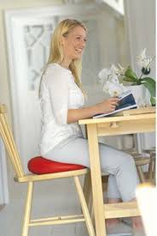
- Donji deo leđa treba da ima podršku.Sedite sa potporom za leđa (npr. sa jastukom napravljenim za tu svrhu)
- Kukove i kolena držite pod pravim uglom (ako je potrebno stavite podložak ispod nogu). Noge ne smeju biti prekrštene, a stopala moraju ravno stajati na podlozi
- Sednite na stolici sa naslonom za leđa i naslonima za ruke. Sedenje na mekanom kauču ili neadekvatnoj stolici dovodi do toga da vam se leđa savijaju. Uvek pazite da ne sedite pogrbljeni
- Ako sedite na stolici koja se vrti, ne okrećite se bočno, samo gornjim delom tela nego okrenite celo telo
- Kada ustajete iz sedećeg položaja prvo se primaknite ivici stolice i onda se podignite i stanite na noge. Izbegavajte savijanje u struku

Kako ublažiti posledice sedenja na poslu
Zaštitni položaj
Trudite se da držite glavu i vrat u horizontali sa linijom ramena, umesto da vam je glava pognuta i isturena napred.
Držite stopala u širini ramena, na ravnoj podlozi, da se smanji tenzija u člancima i kolenima. Idealno, kolena treba da budu savijena na 90 stepeni, direktno iznad članaka. Ovaj položaj olakšava kičmi da ostane u pravilnom položaju. Ramenima napravite pokret unazad i na dole, zamišljajući da na glavi balansirate tanjir. Za žene, trudite se da vam noge ne budu prekrštene- ovaj položaj otežava kičmi da ostane u pravilnom položaju, pritom prekida dotok krvi venama i nije prigodan za karlicu. Trudite se da telefon ne držite između ramena i uva tokom dužih razgovora jer je to jako naporan položaj za vrat.
Istezanje
Izuzetno lako, a efektno istezanje je da se prosto iz stolice spustite do poda. Napravite 'oklop' leđima kao kornjača da se rastereti kičma. Dišite duboko i uravnoteženo, idealno bi bilo ako možete da izbrojite do 6 i za udah i izdah. Uglavnom dišemo samo plućima umesto stomakom, tako da slobodno počnite sa 3 ako vam je teško. Druga istezanja uključuju podizanje i spuštanje ramena, preklapanje jedne ruke preko drugog ramena, lagani okreti glavom, izvlačenje kao da 'berete jabuke' itd. Najbolje je da slušate Vaše telo koje će Vam samo reći kakav pokret mu je potreban da se rastereti tenzije u delu koji Vas muči. Terapeut Vam ovde može pomoći sa dizajniranjem vežbi kinezioterapijom, kao i lepljenjem kineziotraka da Vam održe 'dobar' položaj i umanje bol. Sve vežbe treba da se izvode polako, sa zadržavanjem krajnjeg položaja 5-10 sekundi, sa istom tolikom pauzom. Svaku vežbu ponovite bar dva puta.
Naravno, ne zaboravite da pravite pauze u radu i da se bar svakih sat vremena 'prošetate'.
Pravilno disanje
Dišite stomakom. Za vreme udaha, probajte da 'zalepite' stomak do kičme da angažujete mišiće.
Jastuk za podršku leđima
Jastuk koji je terapijski oblikovan prema Vašem telu pomaže Vam da kičma bude u pravilnom položaju, oslobađajući Vas od napetosti i bola prilikom upotrebe.
Dimanički jastuci za sedenje i balansirajuća podloga
Zbog svog funkcionalnog dizajna i dinamičkih karakterstika, ovakvi proizvodi za zdravo sedenje doprinose prevenciji bola u leđima. Sedenjem i kretanjem istovremeno, mišići čija je funkcija stabilizacija torzoa su aktivni, a uspostavljanjem ravnoteže izbegava se nepravilan položaj kičme.

Fizikalna terapija, manuelni tretmani i vežbe
Postoji široki raspon tretmana koji mogu da umanje bol, ali najveći efekat se dobija kombinacijom terapija uz individualno određene vežbe koje pacijent treba da disciplinovano radi sam. Primeri tretmana su miofascijalno otpuštanje, relaks masaža, medicinska masaža i naravno fizikalna terpija uz kineziterapiju.
​Najbitnije je biti uporan i disciplinovan. Telu je bio potreban jako dugačak period da dođe do disbalansa, i barem isto toliko će mu biti potrebno da se povrati u balans. Obzirom da ne možemo potpuno ukloniti uzroke bola (kao što je dugotrajno sedenje), osim terapijskih tretmana, bitno je napraviti promene gdegod je to moguće i amortizovati loše uticaje. Na taj način, organizmu se olakšava povratak u prirodno i zdravo stanje.

Vežbe za vrat i rameni pojas
- Zauzmite udoban sedeći položaj u turskom sedu ili u stolici, šake su na kolenima leđa prava, gledamo napred. Udahnite u položaju i sa izdahom glava ide u stranu, pogled preko ramena.Vratimo glavu u centralni položaj, udah i sa izdahom glava ide u drugu stranu. Vežbu ponoviti 5 puta.
- Glava u centralnom položaju, sa izdahom glava lagano ide nazad, osetimo kontak glave i leđa i prijatnu otvorenost u zoni grla. Lagano vratimo glavu u početni položaj, udah u položaju sa izdahom glava ide napred, brada ka grudima. Osetimo prijatno istezanje u zadnjem delu vrata.
- Glava u centralnom položaju, udahnite i sa izdahom uho ide ka ramenu .Vratimo se u početni položaj i to ponovimo u drugu stranu.
- U istom početnom položaju kao u prethodnim vežbama, stavimo šake na ramena. Laktovima opisujemo što veće krugove tako što laktovi idu napred, u stranu, pozadi i dole 5 ponavljanja, a onda promenimo smer .
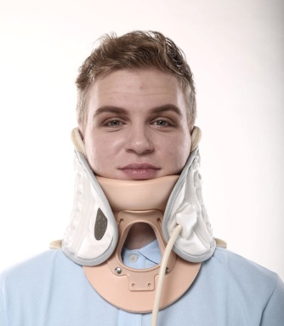
- U početnom položaju šake su na kolenima. Sa udahom ramena idu gore, a sa izdahom ramena dole. Uraditi 10 ponavljanja.
Vratna kragna sa dekompresionim sistemom
Vratna kragna sa dekompresionim sistemom predstavlja revolucionarni pristup u tretiranju bola u vratu. Veoma je laka i jednostavna za upotrebu, ona pomaže smanjenju pritiska na deo vratne kičme, zahvaljujući inovativnom longitudinalnom sistemu istezanja. Pumpanjem vazduha u vazdušnu komoru postižete funkciju podrške i istezanja vrata.
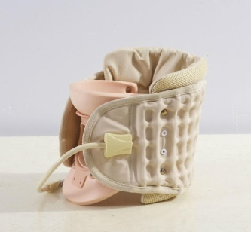
Karakteristike vratne kragne sa dekompresionim sistemom:
- Opušta napete mišiće, uklještene nerve, bol u vratu i glavobolju.
- Lečenje osteoartritisa i nateklih diskova, ispravljanje vrata i diskova i zglobova zahvaćenih degenerativnim procesom.
- Pomaže u lečenju cervikalne spondiloze, korena nerva i kičmene arterije.
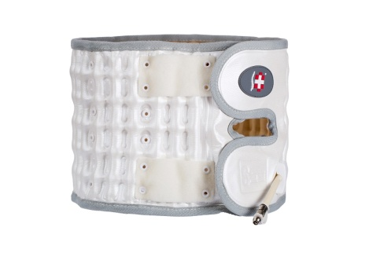
Dekompresioni pojas za leđa
Dekompresioni pojas za leđa, predstavlja novu tehnologiju u tretmanu bolova u lumbalnom delu leđa i bolova u kičmi.
Posle tretmana dekompresionim pojasom za lumbalni deo leđa, pojas pomaže u vraćanju odgovarajuće pozicije međupršljenskog diska ili jezgra diska, povećavajući međupršljenski prostor i tako umanjuje pritisak između pršljenova.
Pomaže u sledećim slučajevima:
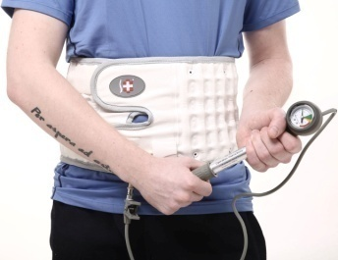
- Relaksira grčenje mišića i bol.
- Pomaže u tretiranju degenerativnih bolesti međupršljenovih diskova, diskuhernije, spinalne stenoze, išijasa, spondiloze.
- Pomaže u eliminisanju bola u leđima, kukovima, butinama i nogama/stopalima.
- Kod ispalih ili oštećenih diskova, umanjuje bol produžavajući prostor između dva diska u lumbalnom delu kičme.
- Pomaže pojedincima sa napornim poslovima koji zahtevaju podizanje tereta ili pri dugotrajnim vožnjama
- Pomaže pri održavanju pravilnog položaja. Nepravilno držanje gornjeg dela tela, vrši pritisak na diskove i izaziva bol u leđima.

Prevencija
Sedenje može imati ozbiljan negativan uticaj na opšte zdravlje i dobrobit tela.
Promena položaja iz sedećeg položaja, ako je moguće u hodanju, podstiče protok tečnosti i ubrzava dotok krvi u intervertebralni disk. Lagano savijenim sedenjem intervertebralni disk dobija više potrebnih supstanci.
Kretanje osigurava bolje funkcionisanje svih organa. Prema preporukama Svetske zdravstvene organizacije, između 18 i 64 godine trebalo bi da budemo fizički umereni do intenzivno aerobno aktivni (hodanje, vožnja biciklom, posao ili dom, igre, ples, sport, rekreacija) najmanje 150 minuta nedeljno ili još bolje 300 minuta nedeljno.To pomaže da se smanji rizik od srčanog ili moždanog udara. Veće mišićne grupe takođe bi trebale biti uključene u vežbanje najmanje dva puta nedeljno.
Naučite da poboljšate položaj sedenja, jer što pravilnije sedite, to manje utiče na kičmu, grudni koš i pluća. Investirajte u svoje zdravlje i pokrenite se. To može biti vožnja bicikla, teretana, trčanje ili bilo koji drugi vid fizičke aktivnosti. Vežbanje je jedan od načina da se suprotstavimo savremenom načinu života. Vežbanje ne treba da vam bude obaveza, već potreba, kako bi lakše podnosili svakodnevne obaveze.

Pravilno sedenje za kompjuterom
Dok radite za računarom, kod kuće ili na poslu, verovatno ne razmišljate mnogo (ili uopšte) o položaju tela. Ipak, ovo je jedna od aktivnosti u kojoj provodimo sve više vremena, posebno ukoliko je profesija kojom se bavimo na bilo koji način povezna sa komjuterom. Iz tog razloga ne bismo smeli da ignorišemo važnost pravilnog sedenja i položaja tela.
1. Položaj leđa: Naslon bi trebalo da prati prirodnu liniju vaših leđa, naročito donjeg dela, popunjavajući prazninu između leđa i naslona. Ovo vam pomaže da izbegnete dodatni pritisak na kičmi i sačuvate pravilno držanje kod sedenja. Uz dobru podršku donjeg dela leđa, leđni mišići oko kičme su opušteni, a kičma može biti uspravna u prirodnom položaju.
2. Udoban položaj nogu: Radi veće udobnosti, sklonite sve stvari koje se nalaze ispod stola kako biste mogli bez poteškoća da pomerate noge. Stopala bi trebalo da budu na podu, pod uglom od 90, eventualno 45 stepeni ukoliko imate podupirač za noge.
3. Nadohvat ruke: Sedite dovoljno blizu tastaturi kako biste sprečili istezanje, ali ipak i dovoljno daleko da izbegnete pogrbljeno držanje. Predmete koje često koristite držite što bliže telu.
4. Opuštena ramena i ruke: Smestite tastaturu i miš tako da vam budu u nivou laktova. Ramena bi trebalo da budu opuštena, glava uspravna, a nadlaktice smeštene uz telo. Dok kucate, smestite tastaturu u sredinu, ispred sebe, sa mišem u blizini.
5. Položaj šake i prstiju: Zglob neka bude ravan dok kucate ili koristite miš. Izbegavajte savijanje zglobova prema gore, dole ili na stranu. Regulišite položaj tastature kako bi vam položaj zgloba bio prijatan i ravan. Kucajte sa rukama i zglobovima uzdignutim iznad tastature, tako da možete koristiti celu ruku kako biste dohvatili udaljenije tipke, umesto da istežete prste. Prsti neka vam budu opušteni dok kucate ili koristite miš. Izbegavajte držanje olovke ili nečeg drugog u rukama dok kucate ili koristite miš. U pauzama između pisanja opustite prste i ruke tako što ćete ih staviti na ravnu podlogu. Lagano držite miš, a kod pomeranja, koristite celu ruku, a ne samo zglob. Odaberite miš koji odgovara veličini i obliku Vaše šake kako biste smanjili naprezanje zglobova.
6. Smanjite naginjanje i okretanje vrata: Smestite monitor pravo ispred sebe. Koristite li tokom rada i papire, stavite ih direktno ispred sebe, a monitor stavite malo sa strane. Kako biste pravilno postavili monitor, sedite udobno u stolicu, zatvorite oči i opustite se. Zatim ih polako otvorite. Tamo gde vam se pogled prvo usmeri, postavite sredinu monitora.
7. Manje naprežite oči: Postavite monitor na udaljenost dužine vaše ruke. Izbegnite blještanje, pa udaljite monitor od izvora svetlosti i uz pomoć zavesa, recimo, regulišite svetlost u prostoriji. Nemojte zaboraviti da prilagodite svetlost i kontrast na monitoru, tako da vam rad sa računarom bude što prijatniji. Tokom dana opustite oči skretanjem pogleda sa monitora. Probajte sledeću vežbu: držite prst nekoliko centimetara ispred lica, fokusirajte se na prst dok ga polako odmičete. Fokusirajte pogled na nešto u daljini, zatim ponovno pogledajte prst. Polako ga približite licu. Nakon toga, fokusirajte se na neki predmet udaljen oko 2,5 m i zadržite pogled na njemu nekoliko sekundi.
9. Povremeno pogledajte u plafon kako biste opustili mišiće: Loše držanje, poput pogrbljenosti za vreme sedenja pred računarom, u kombinaciji sa slabim trbušnim mišićima, može dovesti do abnormalne iskrivljenosti kičme. Popravite držanje i upamtite da vam zdrav stil života može samo pomoći.
- 